测试环境部署文档

1.服务器环境初始化

1.1部署应用中间件
(1)连接上服务器, 创建/data目录且创建basic编写docker-compose.yml
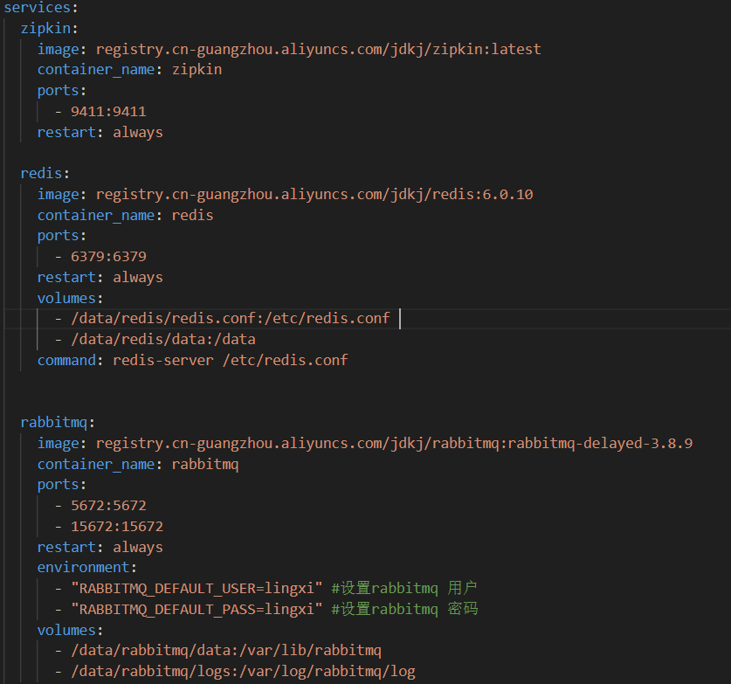
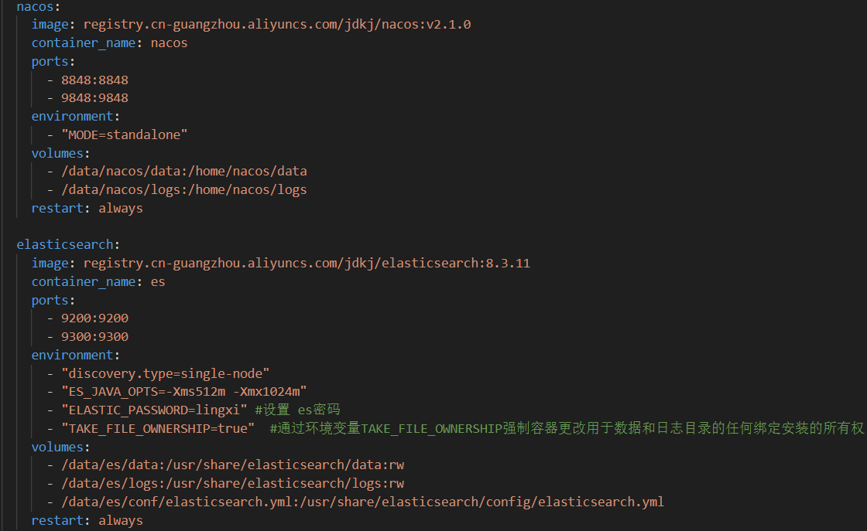
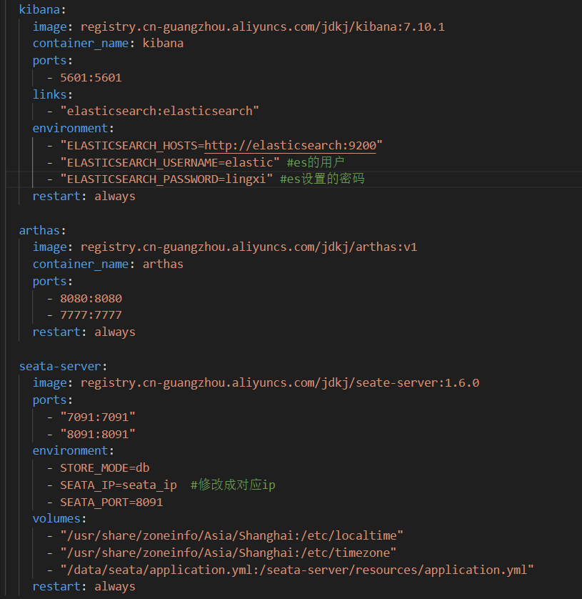

(2) 使用docker-compose启动容器(中间件、服务注册中心)
# docker-compose up -d
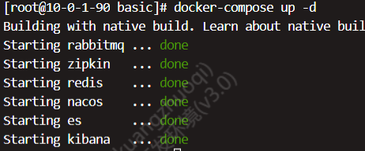
- 查看容器是否启动成功
# docker ps
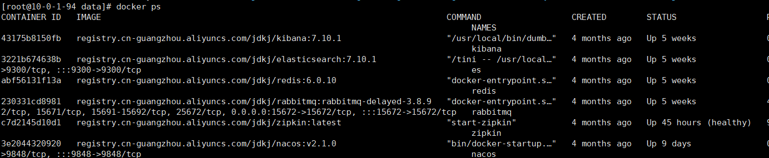

1.2 部署数据库应用
（1）安装 postgresql-12
#yum install -y readline readline-devel openssl openssl-devel zlib zlib-devel
#yum -y install https://download.postgresql.org/pub/repos/yum/reporpms/EL-7-x86_64/pgdg-redhat-repo-latest.noarch.rpm
#yum -y install postgresql12
#yum -y install postgresql12-server
#mkdir -p /data/postgresql/data
#chown -R postgres.postgres /data/postgresql/data
#su - postgres
-bash-4.2$ /usr/pgsql-12/bin/initdb -D /data/postgresql/data/
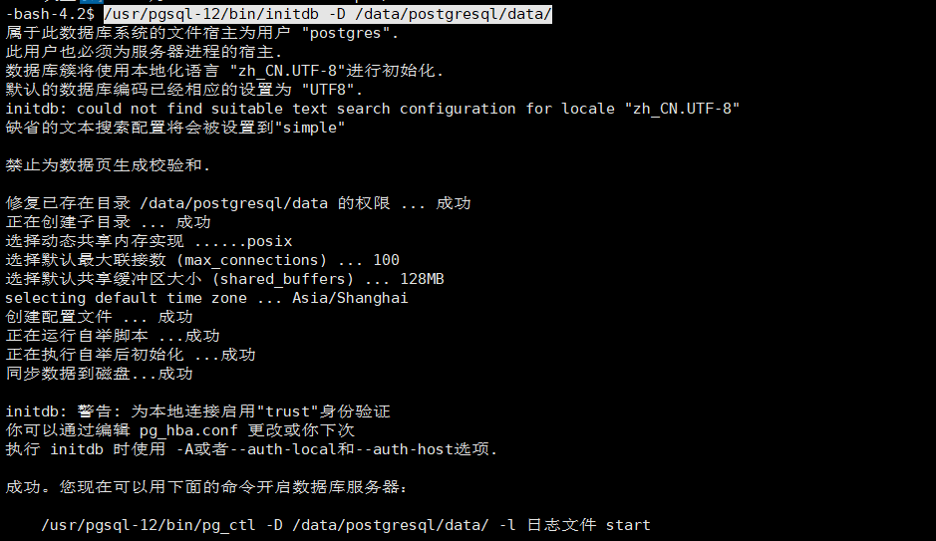
切换到root用户：
#vim /usr/lib/systemd/system/postgresql-12.service
修改Environment=PGDATA=/data/postgresql/data/
#systemctl daemon-reload
#systemctl start postgresql-12
#systemctl enable postgresql-12
#systemctl status postgresql-12

切换用户修改配置文件
#su - postgres
-bash-4.2$ vim /data/postgresql/data/postgresql.conf
listen_addresses = '*'
max_connections = 500
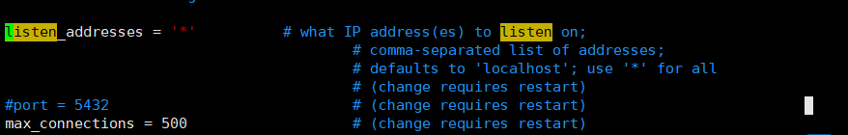
-bash-4.2$ vim /data/postgresql/data/pg_hba.conf
追加host all all 0.0.0.0/0 md5
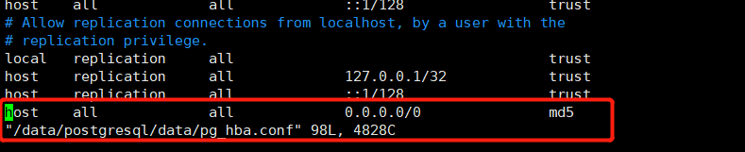
切换root重启
#systemctl restart postgresql-12
#systemctl status postgresql-12
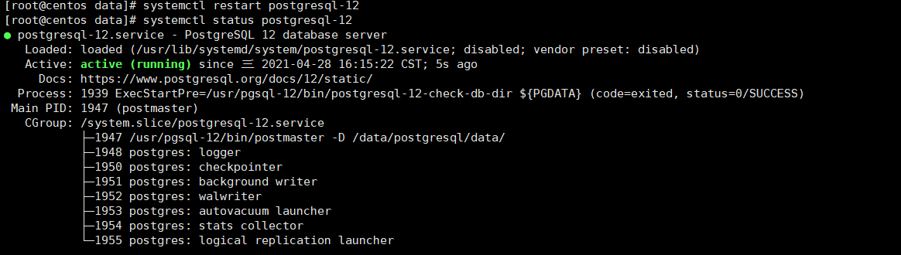

#su - postgres
-bash-4.2$ psql
修改postgres密码
postgres=# alter user postgres ENCRYPTED PASSWORD 'YOUR_PASSWORD';
创建数据库：
postgres=# create user test with password 'YOUR_PASSWORD';
postgres=# create database test_db owner test;
postgres=# grant all privileges on database test_db to test;

1.3 部署NGinx

1.3 环境变量

- 创建 相关的后端服务

- 将lingxi复制到/data目录下(将原来/data目录下的lingxi替换掉)，重命名为lingxi-test，

由于jenkins连接发布主机的ssh验证用户一般都是www，因此我们需要给lingxi-test目录修改所属主， # chown -R www.www /data/lingxi-test
(3)设置环境变量，编辑文件，中间件、consul等账号密码根据docker-compose编排的来写
# vi /data/ling-test/.config
export LINGXI_DB_PORT=5432 #数据库端口
export LINGXI_DB_ADDR=10.0.1.182 #数据库地址
export LINGXI_DB_USER=jfzx_pgsql_test #数据库账号，测试环境专用帐号
export LINGXI_DB_PWD= jfzx_pgsql_test #密码
export LINGXI_DB_NAME=lingxi_test_db #业务库名
export LINGXI_DB_PAAS_NAME=lingxi_paas_test_db #Paas库名
export LINGXI_HIKARI_MIN=2
export LINGXI_HIKARI_MAX=20
export LINGXI_CONSUL_ADDR=127.0.0.1 #consul地址（本机部署）
export LINGXI_CONSUL_PORT=8500 #consul端口
export LINGXI_ZIPKIN_ADDR=127.0.0.1 #zipkin地址（本机部署）
export LINGXI_ZIPKIN_PORT=9411 #zipkin端口
export LINGXI_REDIS_ADDR=127.0.0.1 #redis地址（本机部署）
export LINGXI_REDIS_PORT=6379 #redis 端口
export LINGXI_REDIS_PWD=jfzx_redis #redis 密码
export LINGXI_REDIS_DB=0 #redis 默认db
export LINGXI_MQ_ADDR=127.0.0.1 #rabbitmq地址（本机部署）
export LINGXI_MQ_PORT=5672 #rabbitmq端口
export LINGXI_MQ_USER=jfzx_rabbitmq #rabbitmq账号
export LINGXI_MQ_PWD=jfzx_rabbitmq #rabbitmq密码
export LINGXI_ES_URIS=http://127.0.0.1:9200 #es地址（本机部署）
export LINGXI_ES_USER=
export LINGXI_ES_PWD=
export LINGXI_LIBREOFFICE_HOME=/opt/libreoffice6.4
export PAY_NOTIFY_URL=http://lingxi-gateway-test.shushangyun.com:12880
#网关服务地址，同上，后面会在nginx中配置此域名
export LINGXI_AUTH_URL= http://lingxi-gateway-test.shushangyun.com:12880
export LINGXI_ESIGN_APPID=7438817714
export LINGXI_ESIGN_SECRET=f0c7a973274fe884ed09b5515324a432
export LINGXI_ESIGN_SANDBOX=true
export LINGXI_ESIGN_URL= http://lingxi-gateway-test.shushangyun.com:12880
export LINGXI_ESIGN_DEBUG=true
export FILE_SERVER_TYPE=1
#阿里云oss文件服务地址
export LINGXI_ALIYUN_ENDPOINT=http://oss-cn-shenzhen.aliyuncs.com
export LINGXI_ALIYUN_ACCESSKEY=LTAI4FogcK9Ftw81JNDTUgXF #oss访问密钥
export LINGXI_ALIYUN_SECRET=43TCFNGzSlAvXv4keRZ8CY9ztL1RkI
export LINGXI_ALIYUN_BUCKET=shushangyun01 #oss存储桶
export LINGXI_ALIYUN_FOLDER=11
export LINGXI_ALIYUN_WEBURL=oss-cn-shenzhen.aliyuncs.com
#网关服务地址
export LINGXI_AUTH_URL= http://lingxi-gateway-test.shushangyun.com:12880
export LINGXI_AUTH_FILE_PATH=/data/tmpfiles
export LINGXI_SMTP_HOST=smtp.exmail.qq.com
export LINGXI_SMTP_PORT=465
export LINGXI_SMTP_ACCOUNT=lingxi@shushangyun.com
export LINGXI_SMTP_USER=lingxi
export LINGXI_SMTP_PWD=SsyLX888
export LINGXI_IM_APPID=1400493302
export LINGXI_IM_KEY=2e2316f7379ed4af198ed5b592a979aade2a1562fe12d1d22aaf0711612ca977
export JPUSH_KEY=c7c06a8602e436b96b423854
export JPUSH_SECRET=45877b81a9e8bf31e79c47cd
export JPUSH_APNS_PRO=true

3.微服务启动脚本
(1) 修改好环境变量之后，需要去修改每个微服务的启动脚本，/data/lingxi-test/下的xxx-start.sh
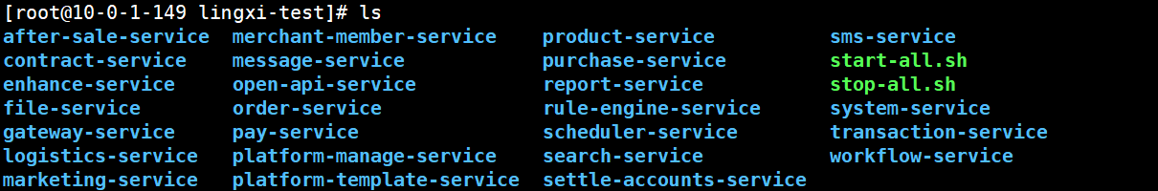
一般需要修改两个地方，第一个是服务所在目录，第二个启动参数: 默认语言，-Duser.language，在修改这个之前需要和开发负责人确认，服务的程序语言需要是英文还是中文，中文参数是“zh”, 英文是“en”
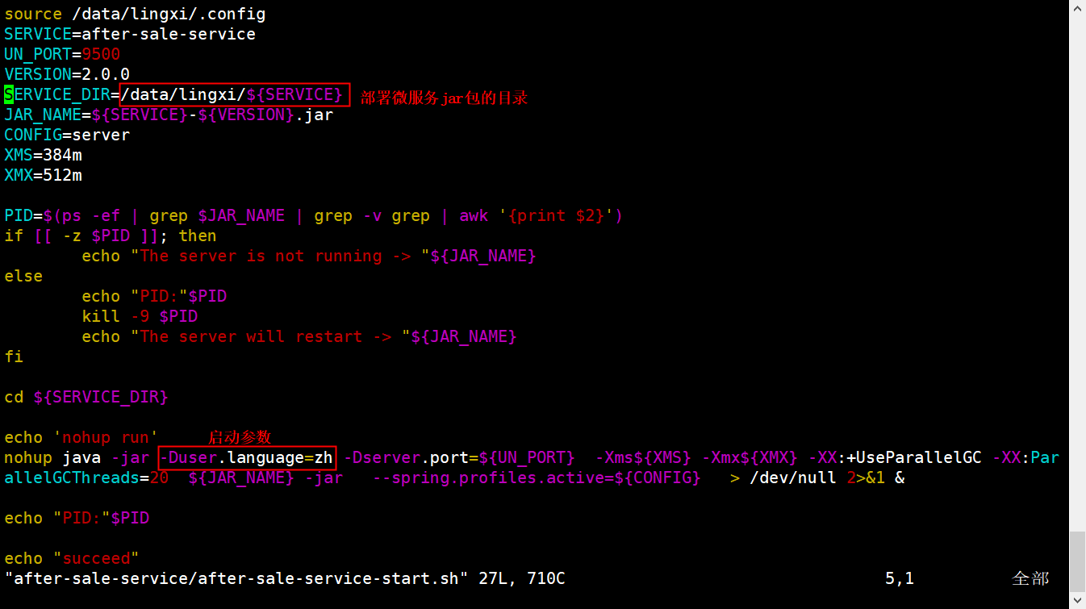

- 我们需要修改所有微服务的启动脚本，可使用for循环配合sed进行批量修改，首先修改部署jar包的目录，在/data/lingxi-test下执行：
# for service in `ls -l | awk '{print $9}' | grep service`;do sed -i 's/lingxi/lingxi-test/g' $service/$service-start.sh ;done
修改启动参数“语言”：例如中文改成英文
# for service in `ls -l | awk '{print $9}' | grep service`;do sed -i 's/language=zh/ language=en/g' $service/$service-start.sh ;done
执行完之后再检查下脚本有没有修改到位

4. nginx配置
(1)需要配置五个基本域名(瓴犀项目最少都有五个)，分别是中台(paas)、平台后台(admin)、能力中心(mall)、商城(b2b);
(2) 连接内网的nginx服务器：10.0.1.182
(3) 进入目录/usr/local/nginx/conf/conf.d/ 可以看到一些项目的nginx配置文件，
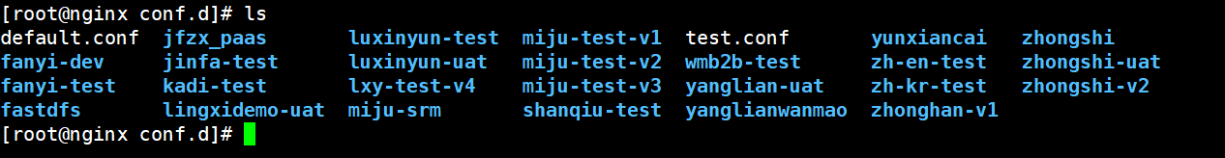
我们需要单独为新项目再创建一个配置文件目录，比如 lingxi-test，可以复制其他项目再重命名一下，然后再修改配置
# cp -r lxy-test-v4 lingxi-test

(4)下面说明前端各域名需要修改的内容
中台(Paas)
# vi lingxi-paas.conf
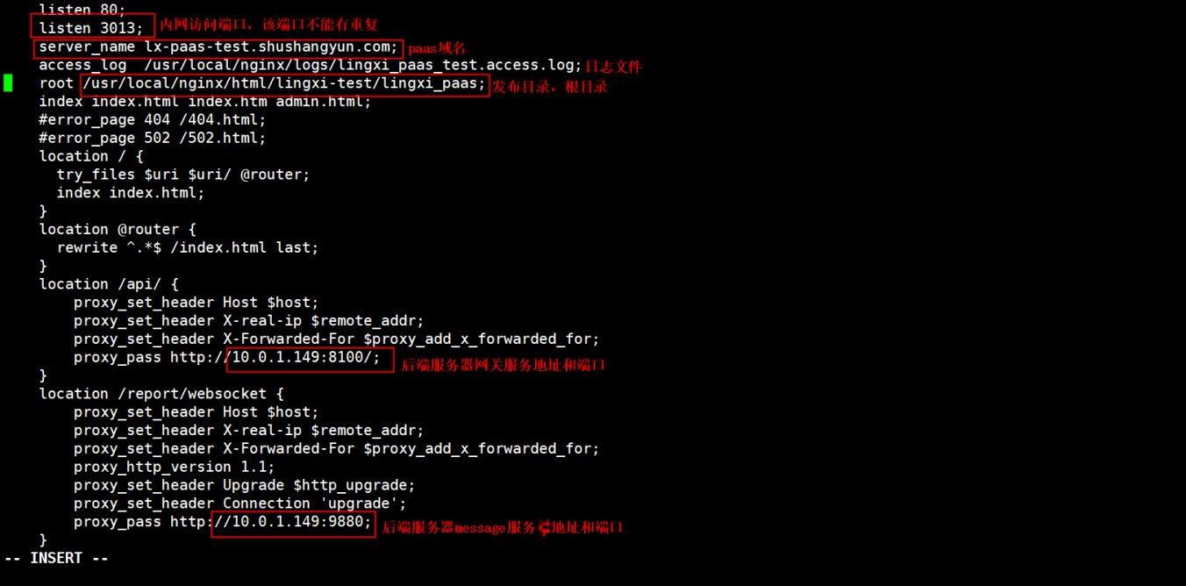

平台后台(admin)
# vi lingxi-admin.conf
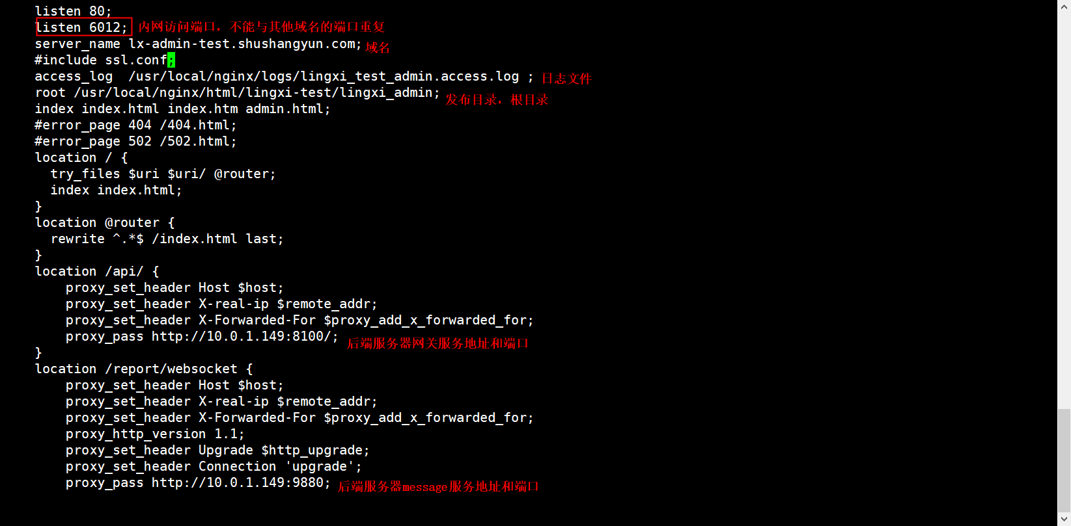

能力中心(platform)修改的内容也和paas、平台后台一样，配置好内网端口、相应的域名、发布目录、和代理的后端地址即可

网关域名配置
网关域名不需要配置内网端口，内网访问可以用后端服务器ip:端口的方式访问：还有要注意的就是代理的地址有三个地方要改
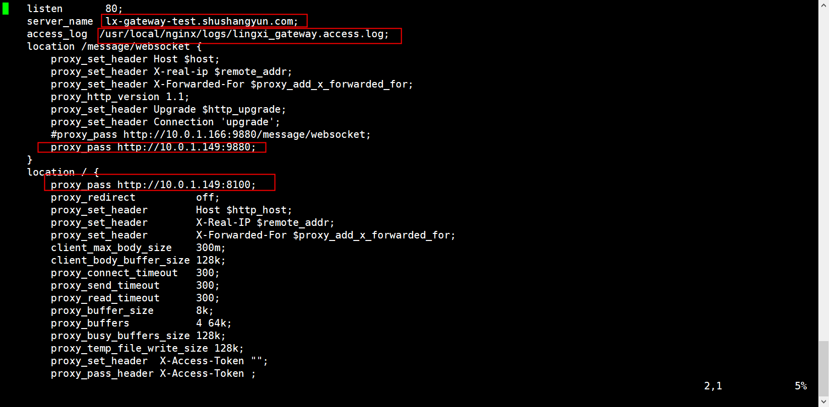
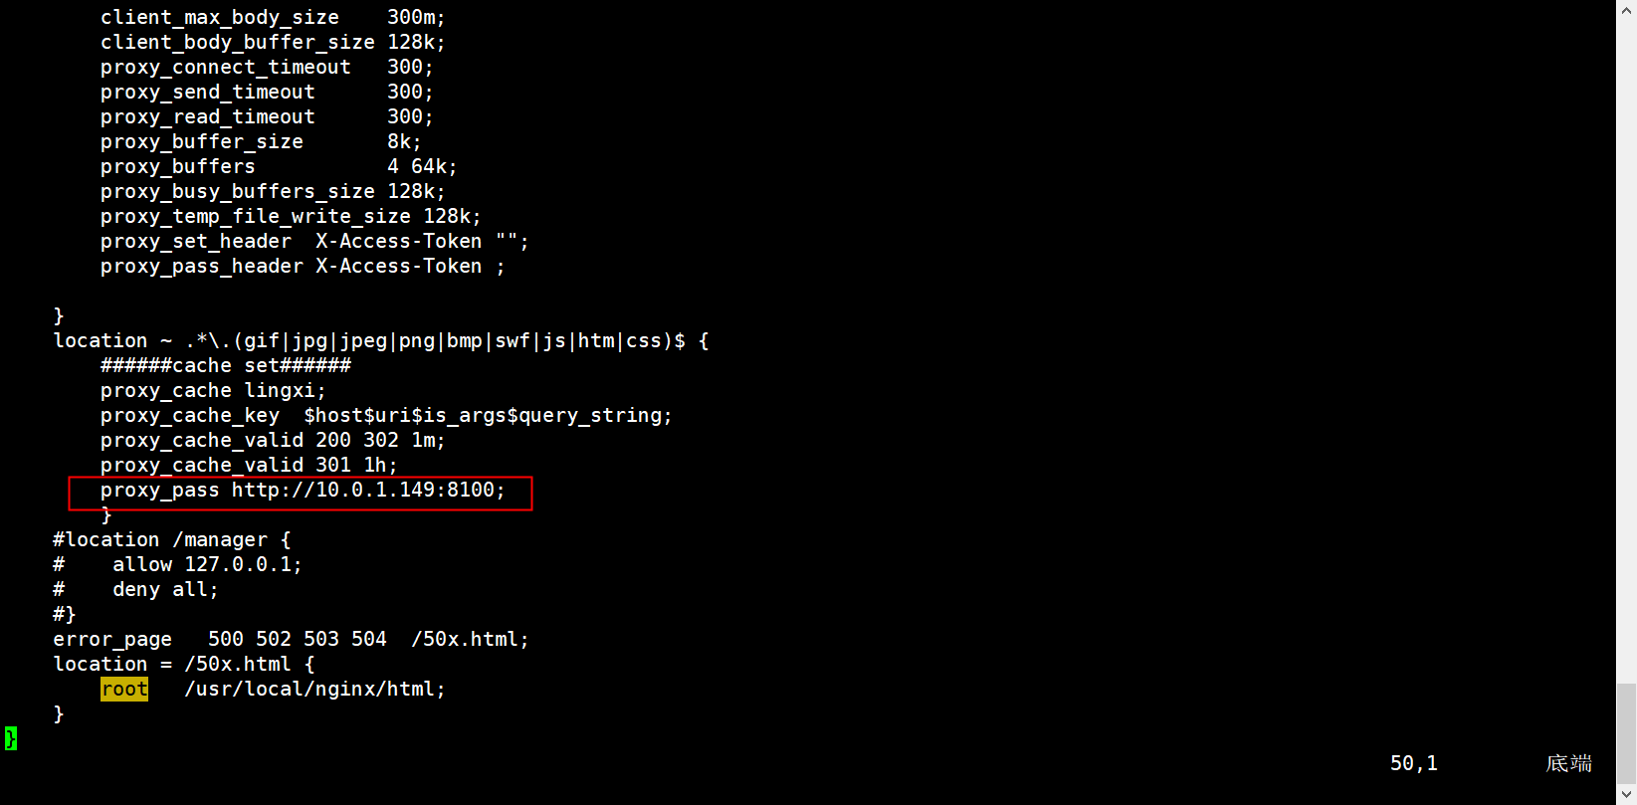

商城类域名(b2b、info等)，不需要在nginx配置根目录，商城类项目都是由nodejs启动的，测试或者uat环境项目的nodejs一般部署在后端服务器，因此发布目录在后端服务器配置
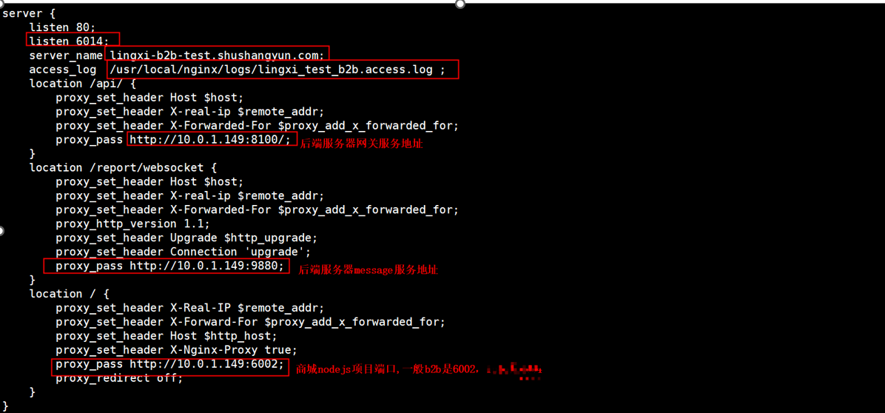

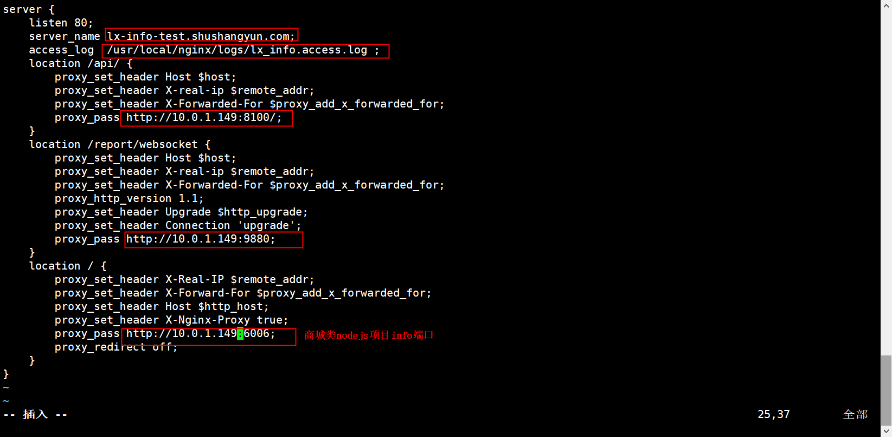

- 配置完域名之后，在/usr/local/nginx/html下创建相应的发布目录，并修改目录的所属主www用户。
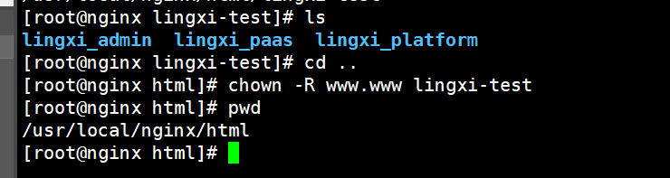

- 执行nginx -t检查nginx没问题之后，再执行nginx -s reload重载nginx配置
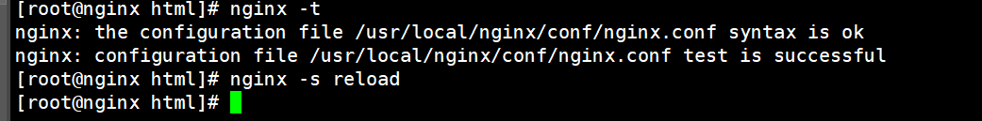

5. jenkins配置与发布

5.1 内网jenkins说明

目前部署在内网的项目主要使用这两台jenskins，一主一从
Jenkins主机: 主要用于构建和发布后端的微服务
内网地址：10.0.1.180:8080
外网地址：183.3.136.70:33972

Jenkins从机：主要用于构建和发布前端项目
内网地址：10.0.1.196

5.2 配置发布的目标机器

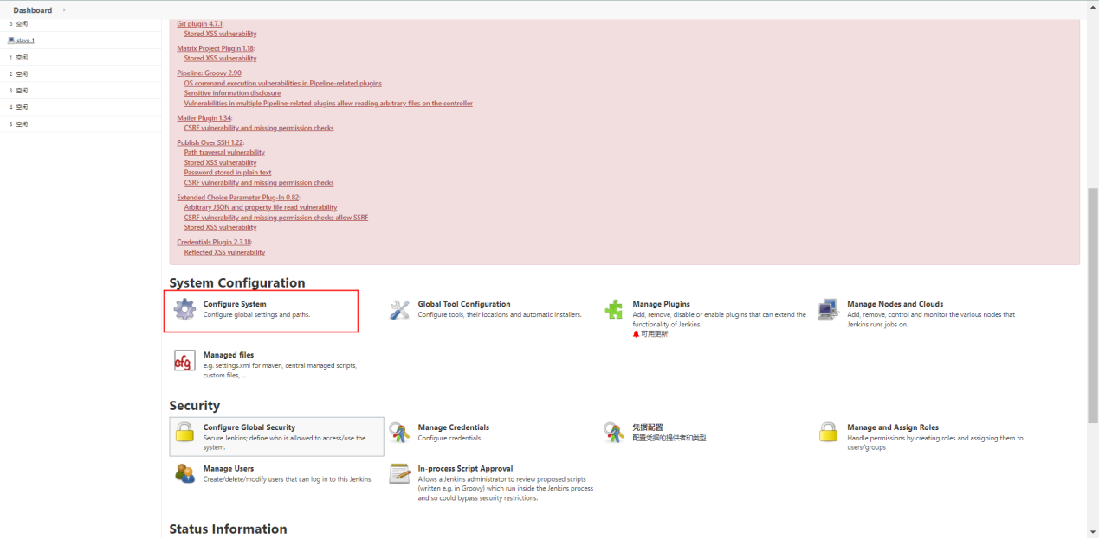

在Publish over SSH模块下，点击新增
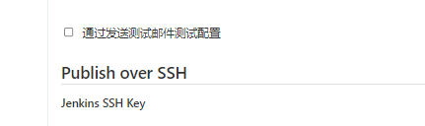
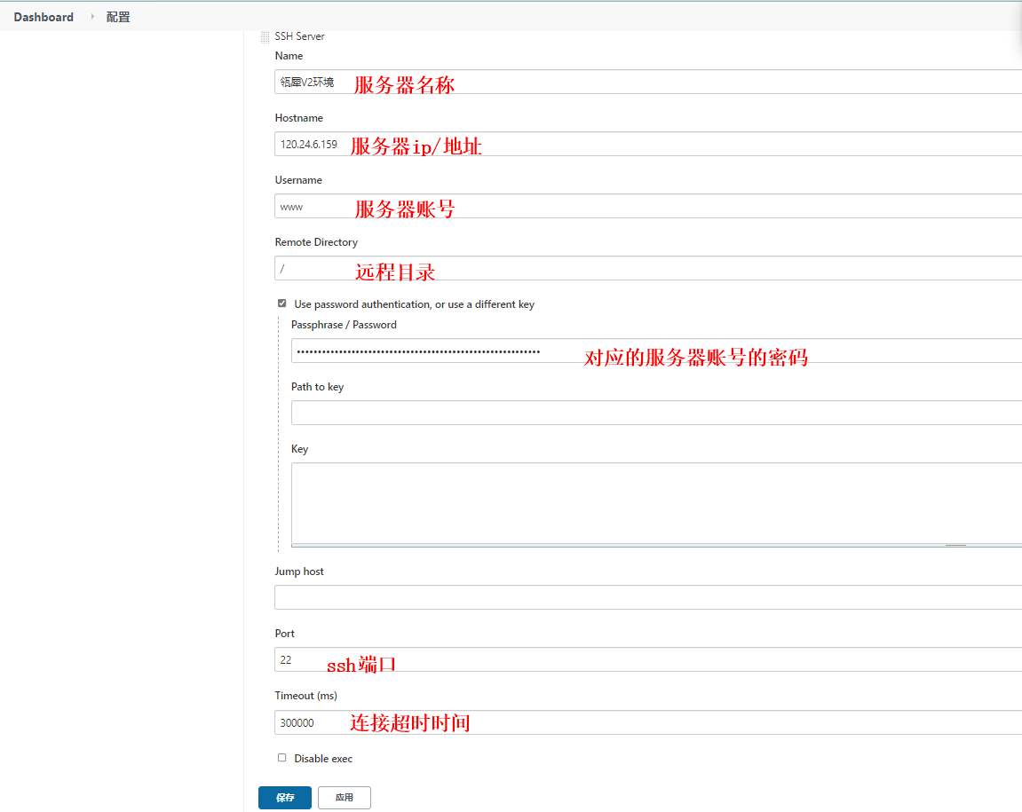

5.3 创建后端服务的job

每个job对应瓴犀其中一个微服务,目前瓴犀的微服务在25个左右
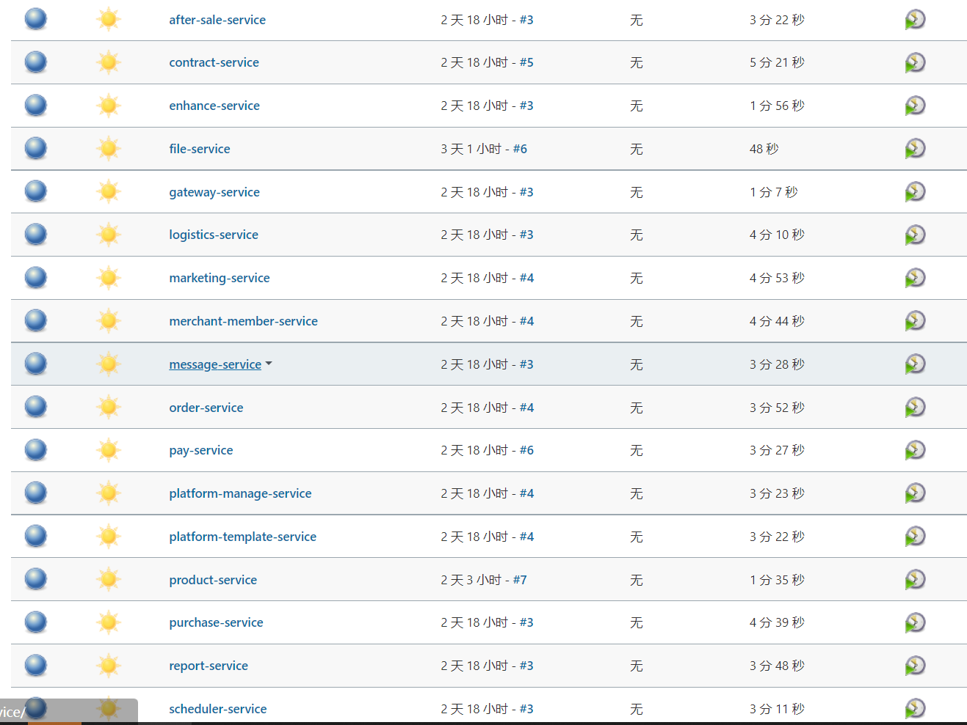
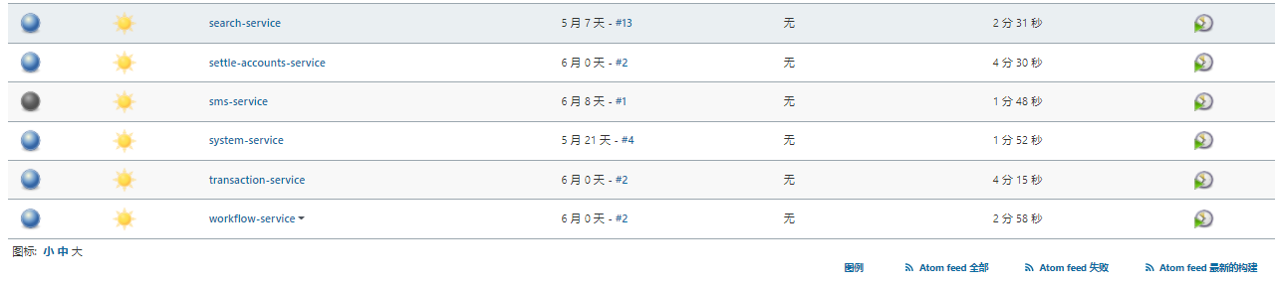

以after-sale-service为例：
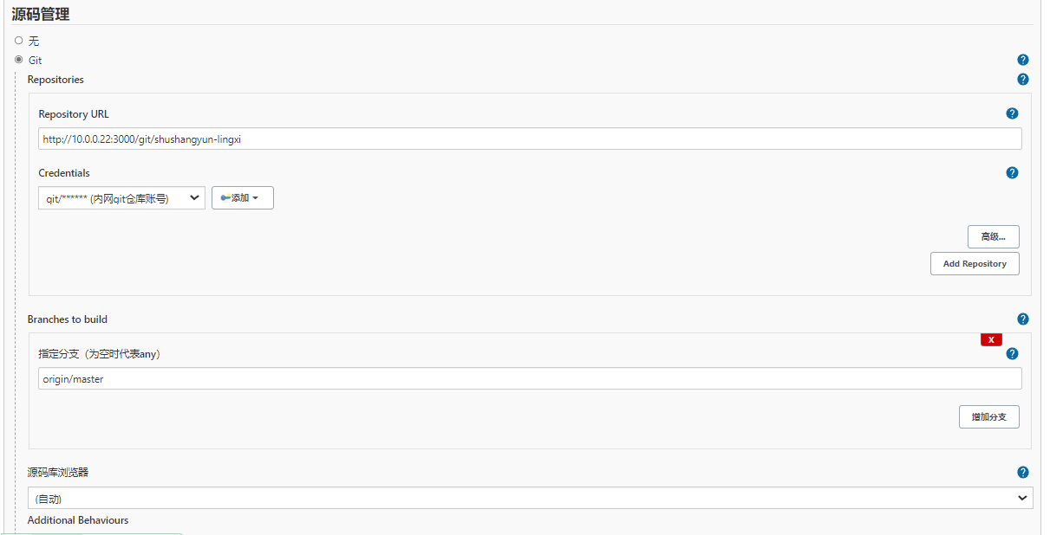
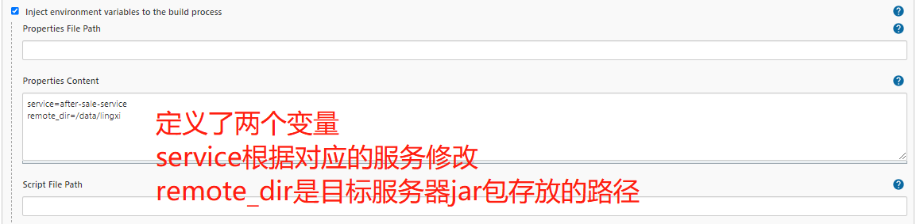
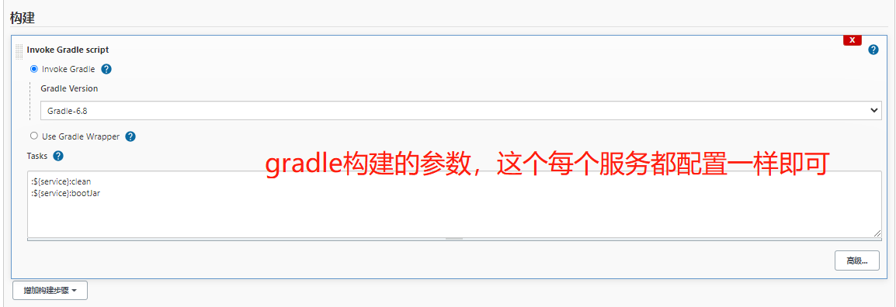
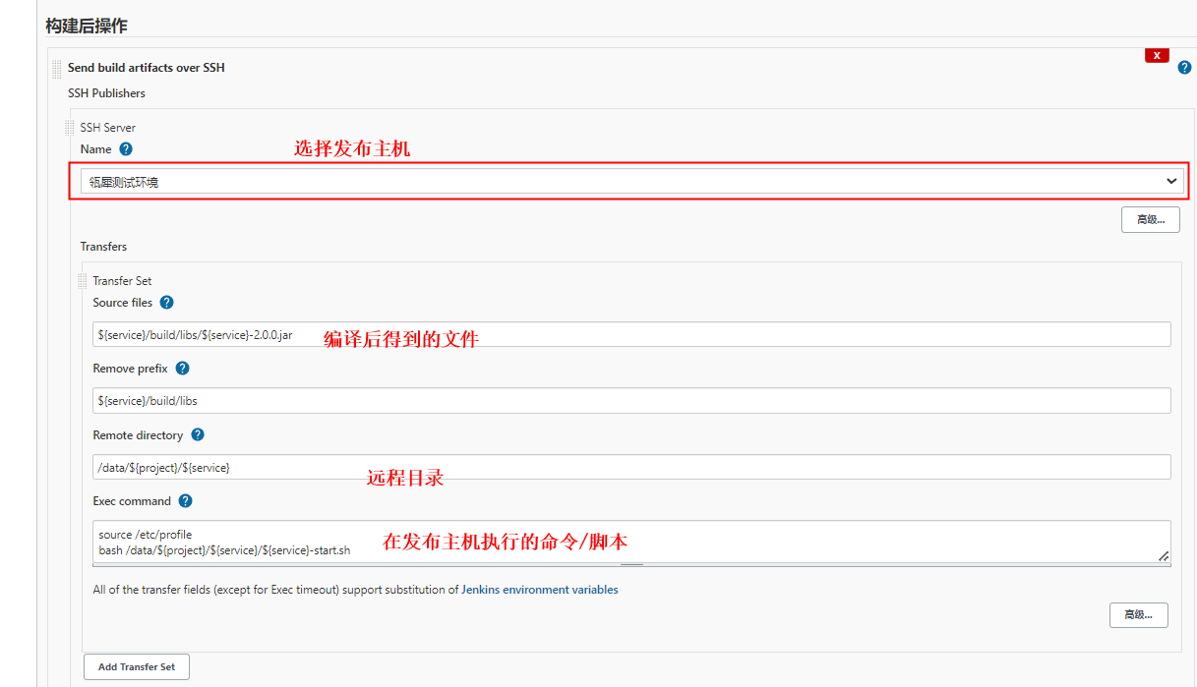
后端服务全部构建完成后，可以有多种方式验证:
- 访问consul的web页面，查看服务是否都有注册上去，访问方式是浏览器访问后端服务器ip:8500
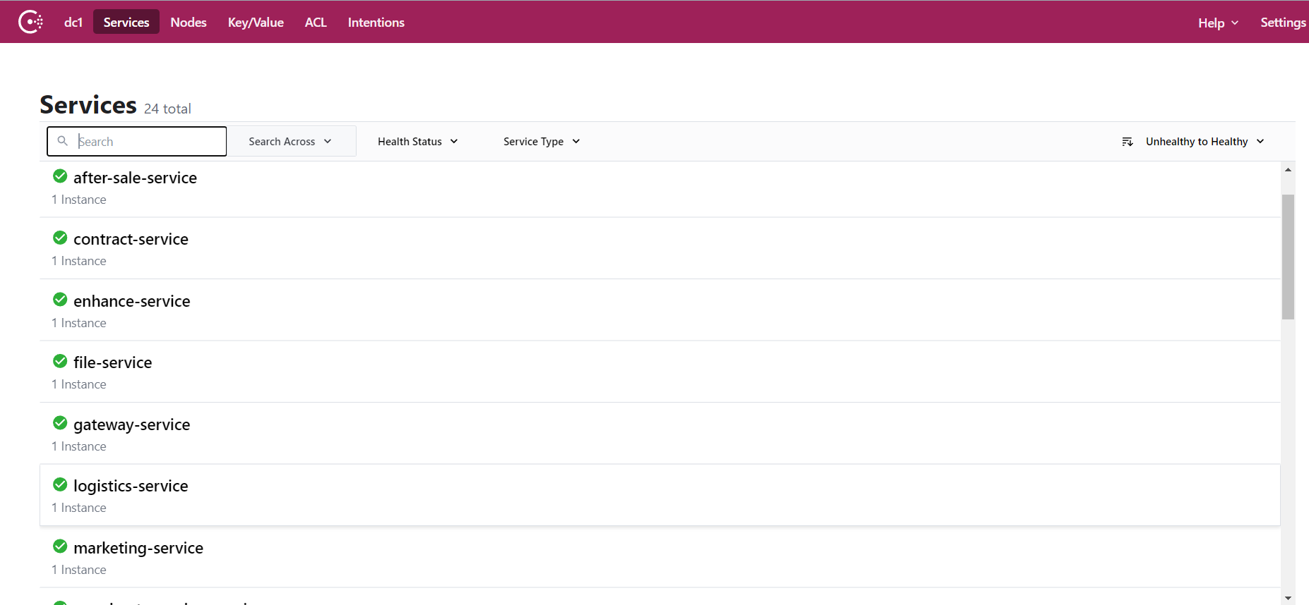

- 在服务器使用ps命令查看java的进程，看服务的进程是否都在运行，不过这种方式可能没办法完全验证微服务是否全部都正常运行，有可能日志也有报错，日志目录一般在/data/logs下，该目录需要提前建好并把目录所属主改成www用户，当服务进行构建并执行启动之后会有日志产生

5.4 配置前端项目的job

(1)jenkins由()中的内容进行权限分配，Test环境分配给开发人员使用，而UAT环境无特殊情况是不分配权限给开发人员的
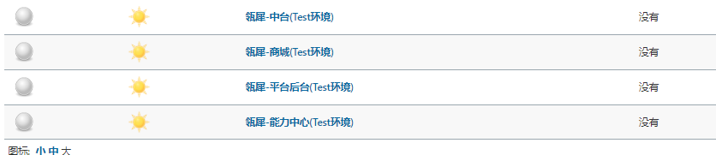

(2) 前端项目需要指定运行节点slave-1
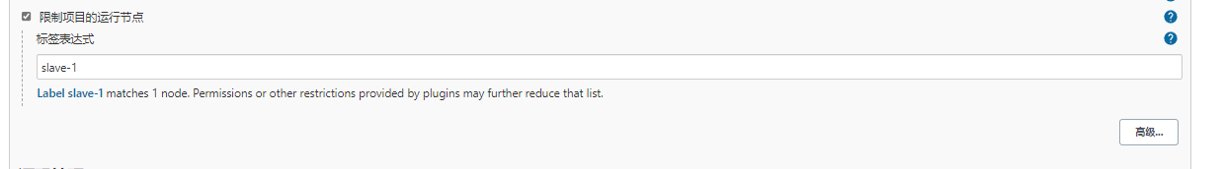

中台(paas)的配置:

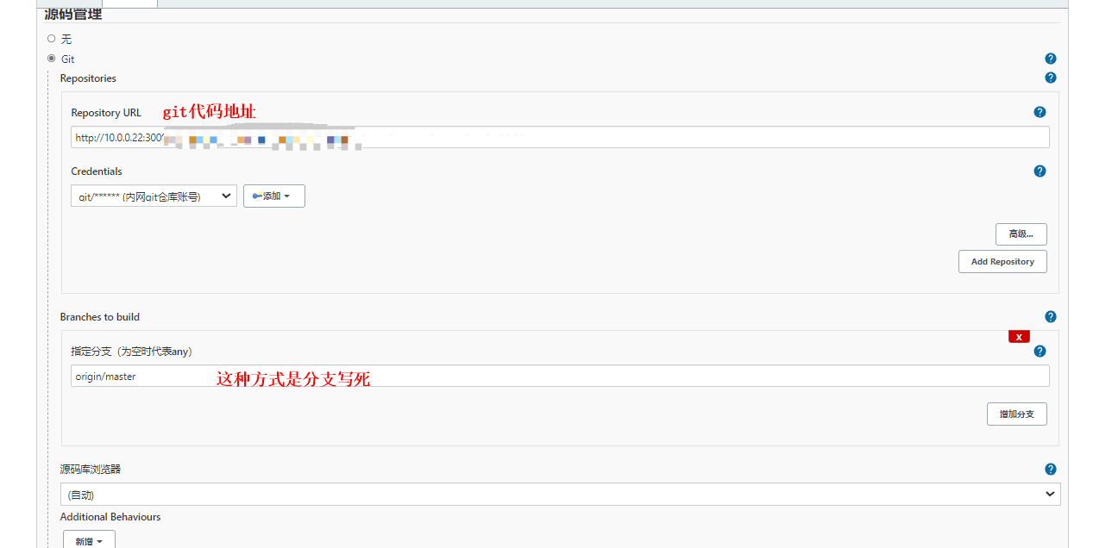
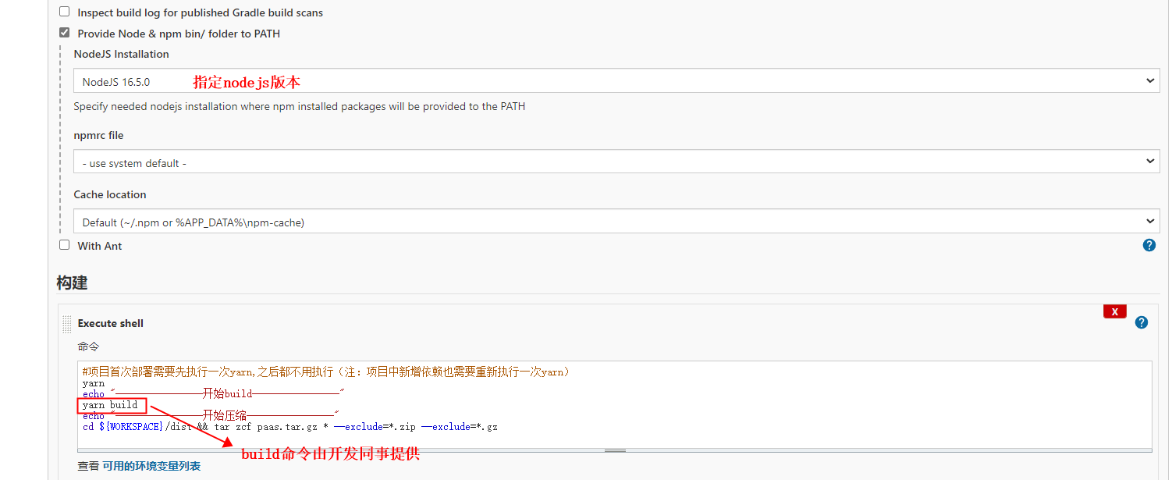
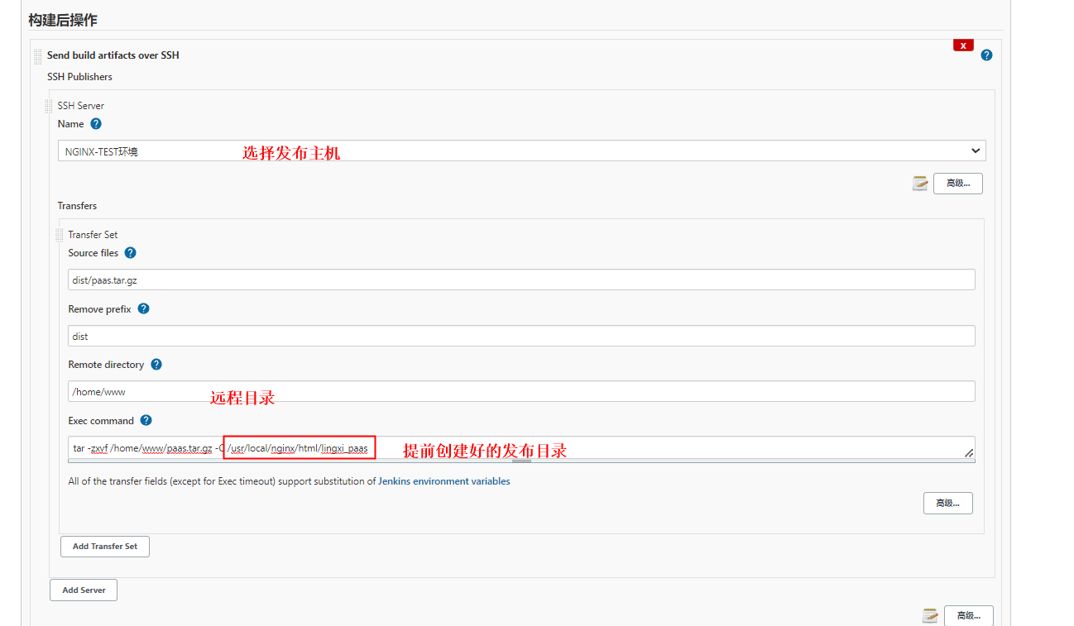

平台后台的配置：

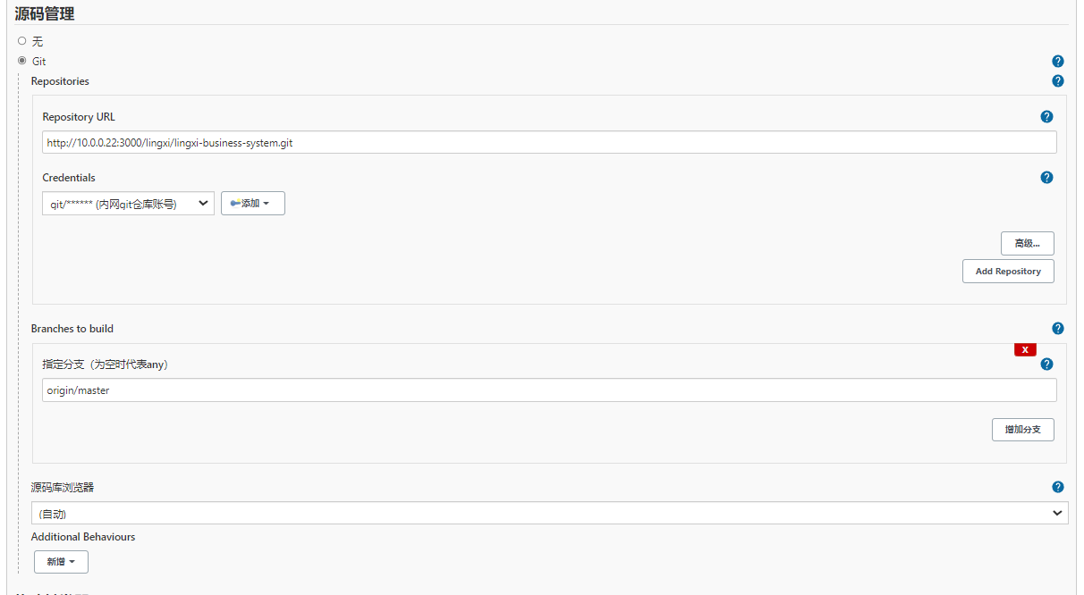

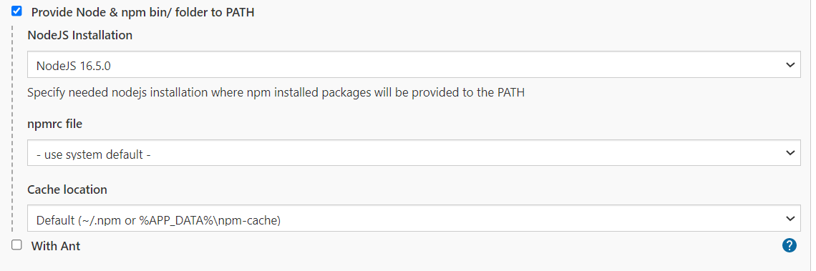

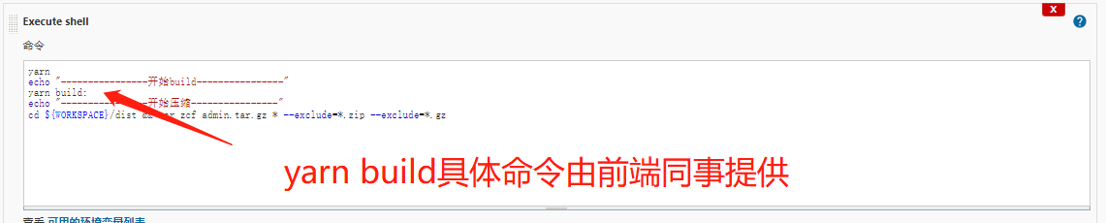
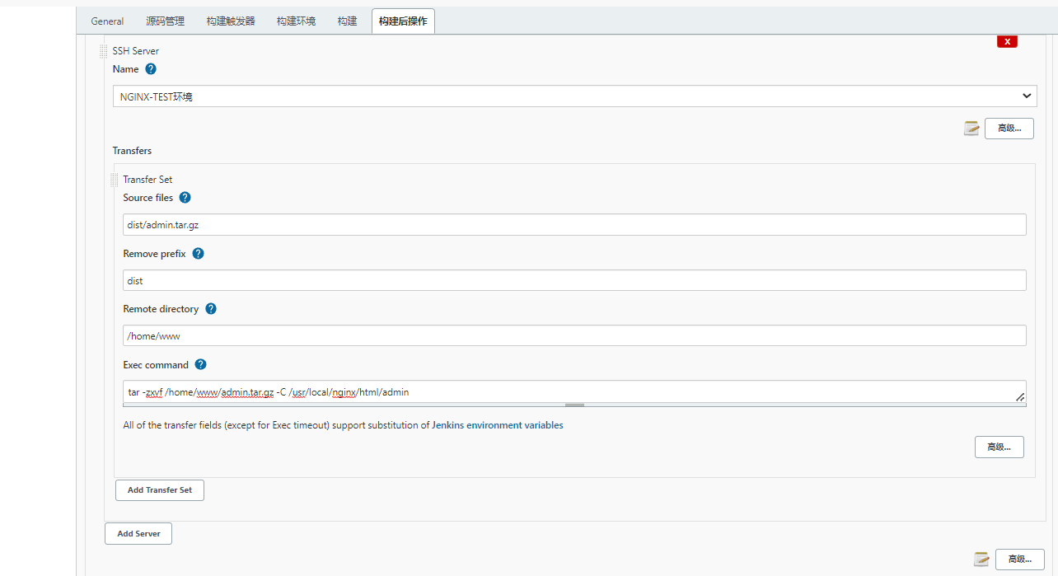

商城类项目的配置：
商城类项目都是由nodejs渲染并由pm2进程管理的，测试或者uat环境项目的nodejs一般部署在后端服务器，因此商城类项目部署在后端服务器
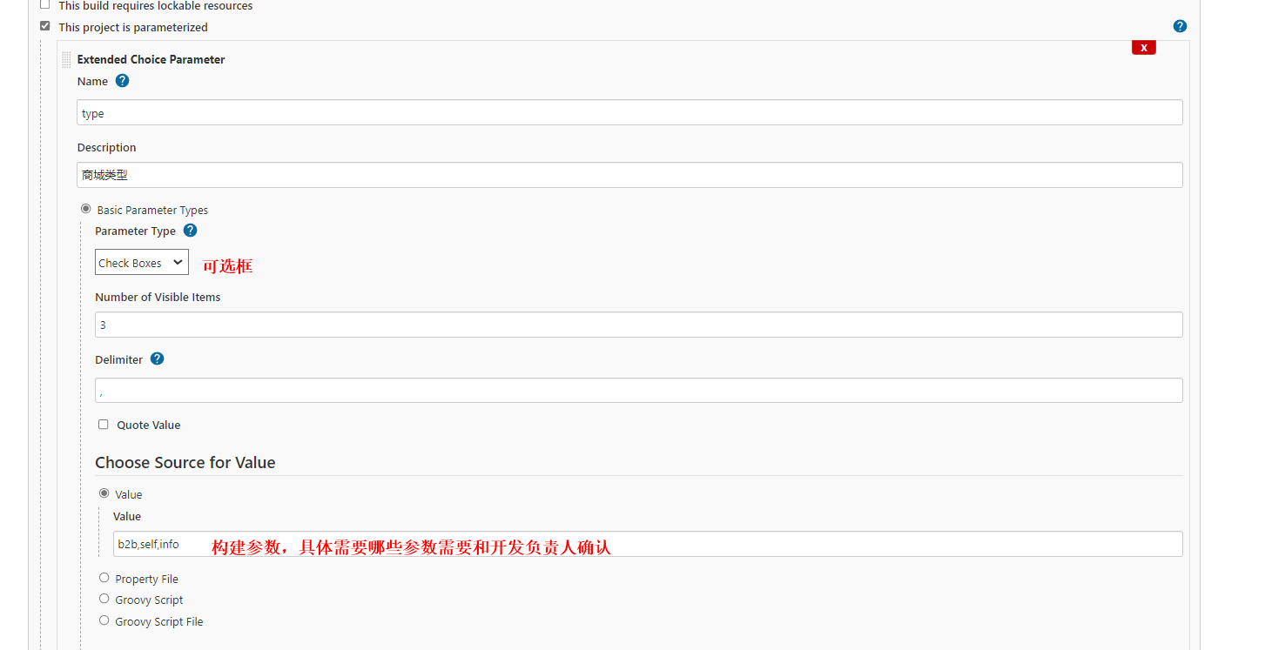
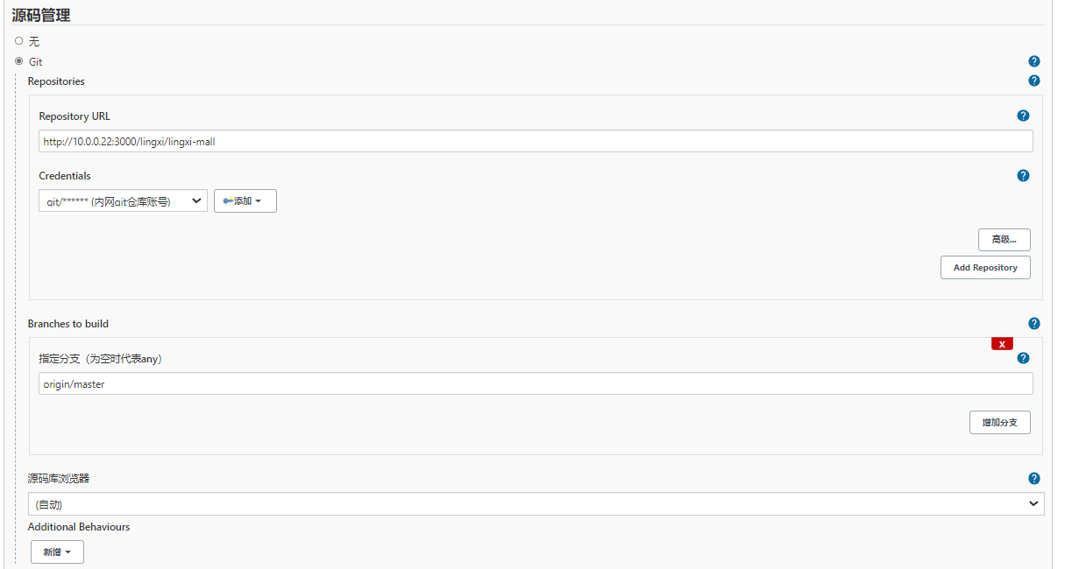
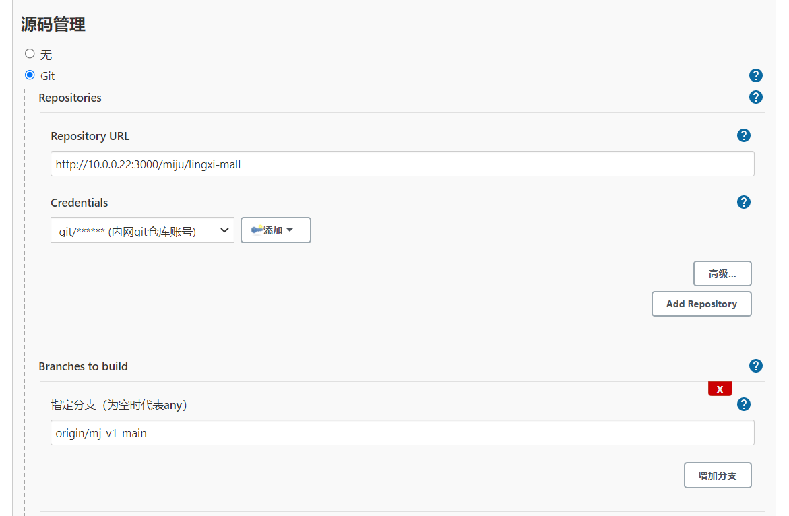

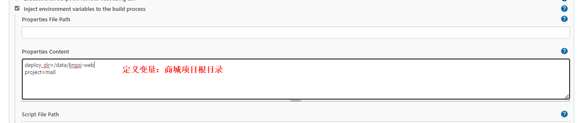
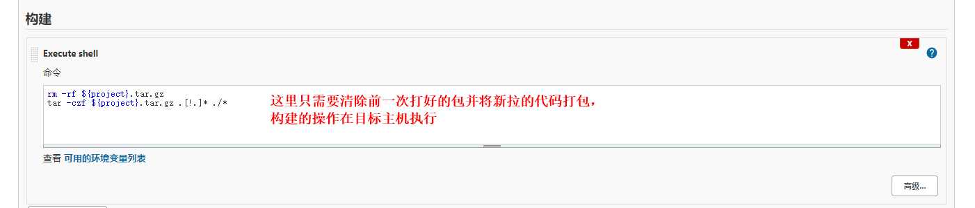
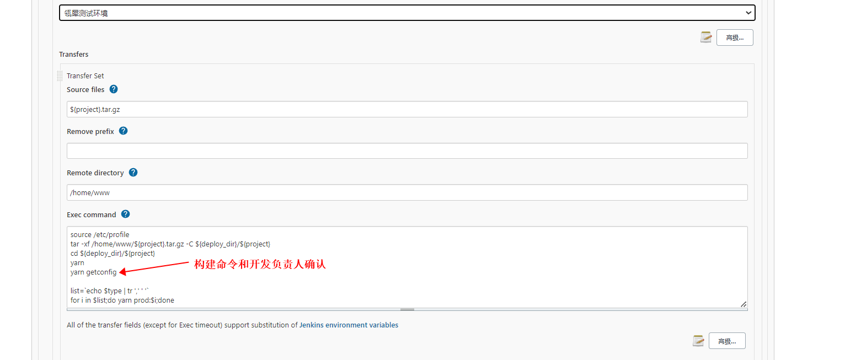
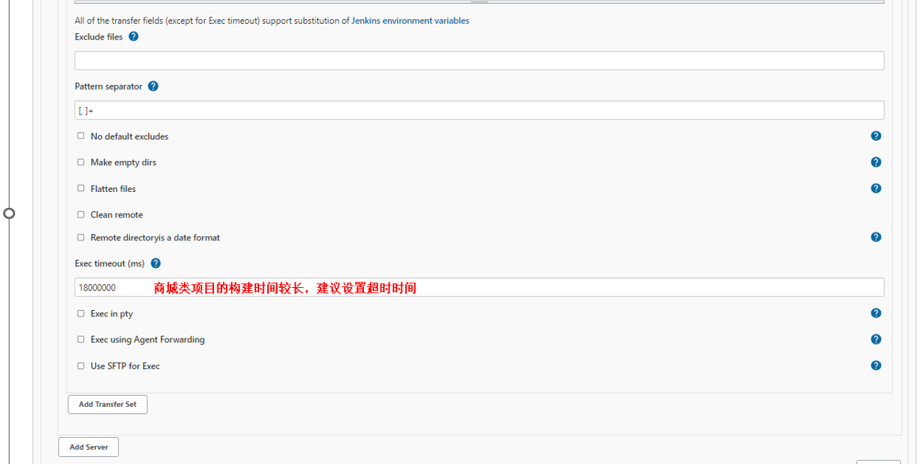

商城项目构建：首次构建部署需要全部勾选，后面构建根据开发人员的要求勾选
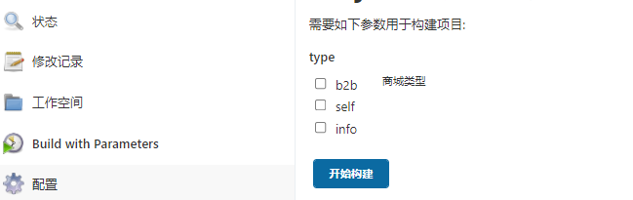

能力中心：
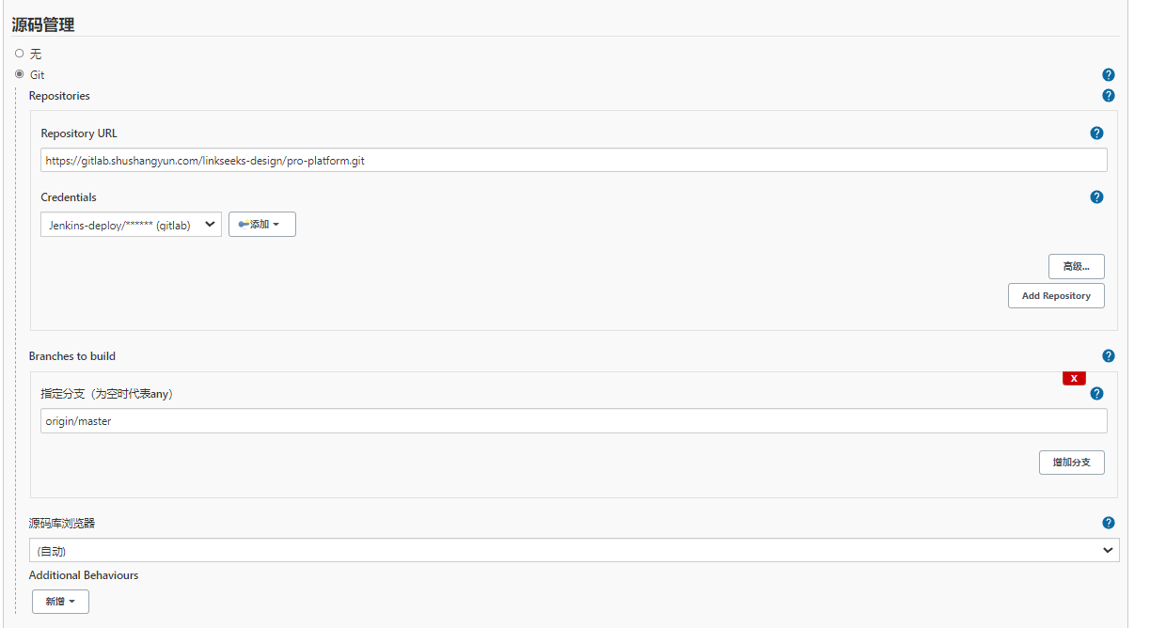

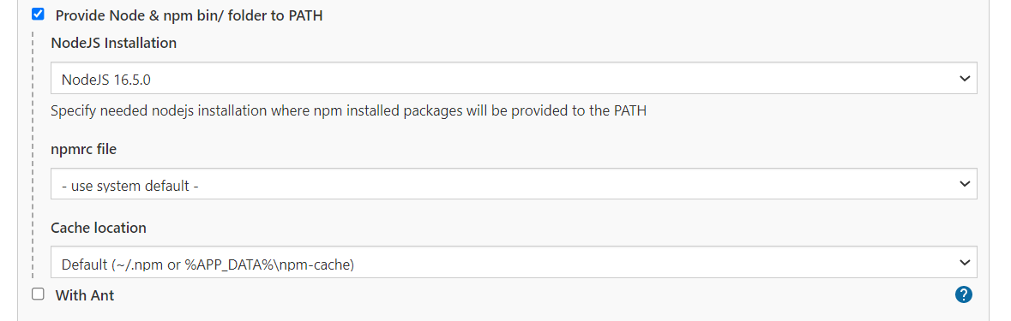
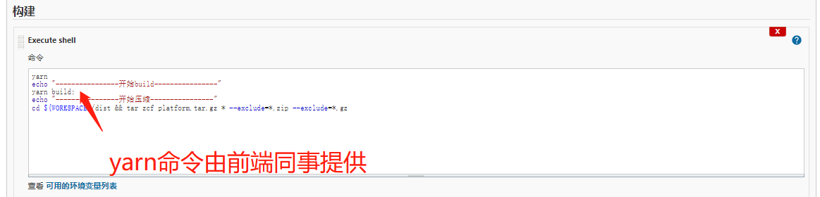
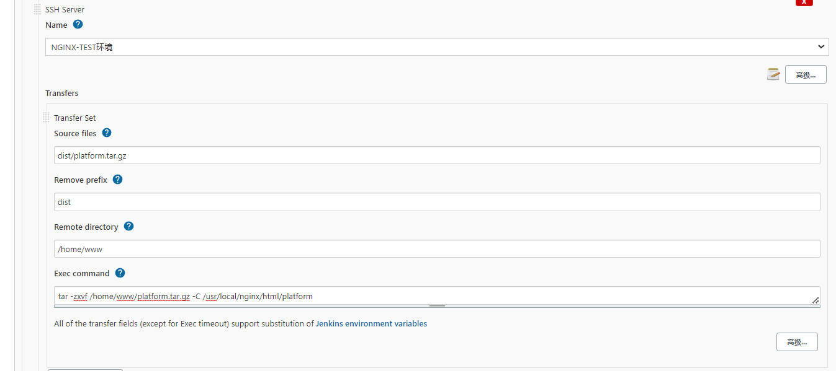

6.访问测试
项目构建完成且构建过程无报错的情况下，使用 域名:12880的方式访问，公司的内网服务器用的是专线ip, 企业专线80、443这些端口是不开放的，因此需要加上12880端口，比如访问paas, http://lingxi-paas-test.shushangyun.com:12880
中台
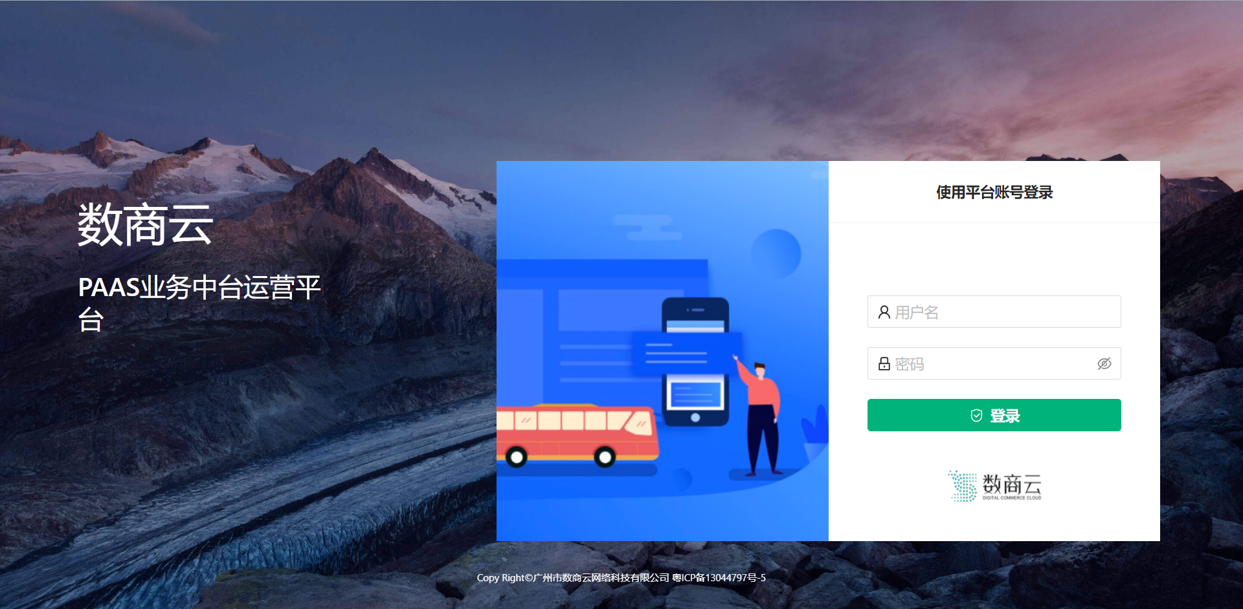

平台后台
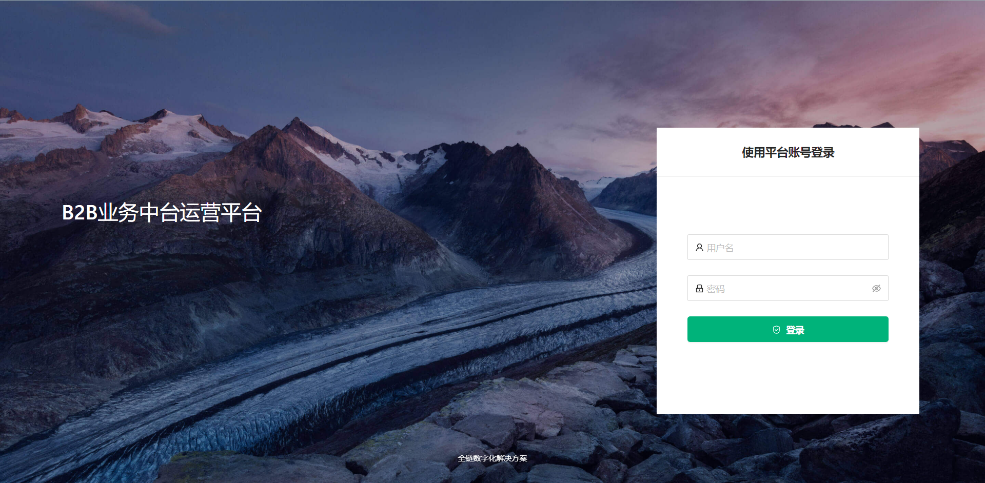

能力中心
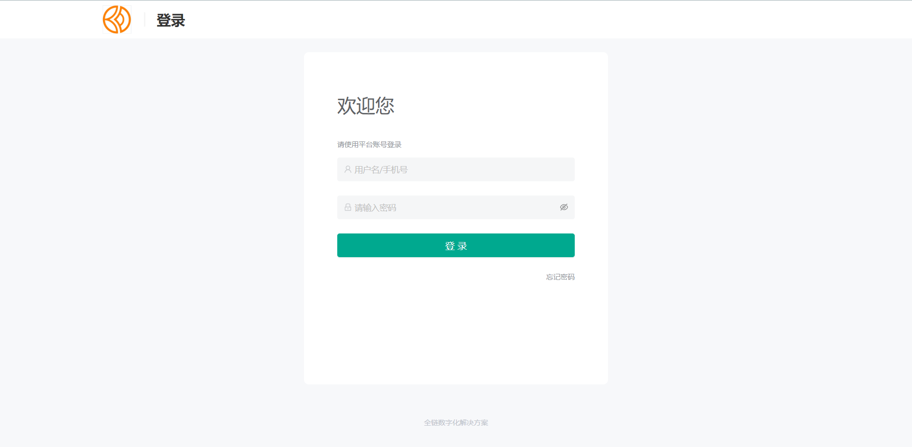

B2B商城
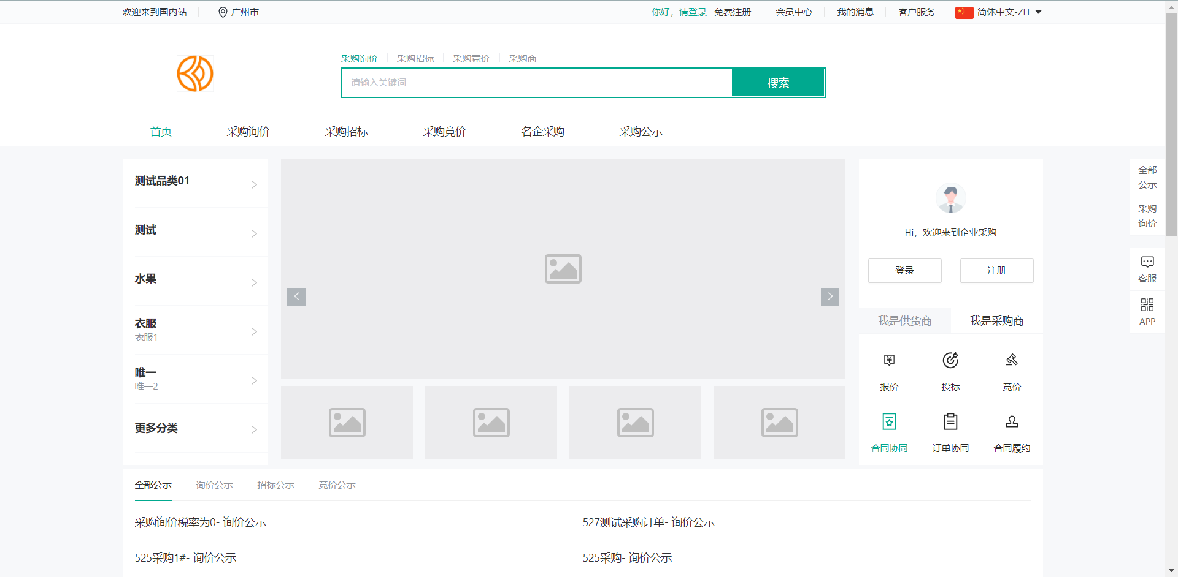
商城类项目可以有好几个，除了b2b, 还有info资讯、self自营商城等等，这里就不一一列举了

